ЛАБОРАТОРНАЯ РАБОТА №5

ПРОЕКТИРОВАНИЕ И РАЗРАБОТКА ИНФОРМАЦИОННЫХ СИСТЕМ.

РЕГУЛЯРНЫЕ ВЫРАЖЕНИЯ

Цель работы: разработать приложение по обработке строк с использованием регулярных выражений.

Задания к лабораторной работе:

Общее для всех вариантов: написать регулярное выражение, определяющее является ли данная строка строкой "abcdefghijklmnopqrstuv5320736" или нет.

– пример правильных выражений: abcdefghijklmnopqrstuv5320736.

– пример неправильных выражений:

abcdefghijklmnoasdfasdpqrstuv5320736.

Вариант 6:

Написать регулярное выражение, определяющее является ли данная строчка валидным E-mail адресом согласно RFC под номером 2822.

– пример правильных выражений: user@example.com, root@localhost

– пример неправильных выражений: bug@@@com.ru, @val.ru, Just Text2.

Реализация общего задания:

const base = /^abcdefghijklmnopqrstuv5320736$/;

function checkBase(str) {

return base.test(str);

}

console.log(checkBase("abcdefghijklmnopqrstuv5320736"));

console.log(checkBase("abcdefghijklmnoasdfasdpqrstuv5320736"));

Реализация задания варианта:

function isValidEmail(email) {

const regex = /^[a-zA-Z0-9._%+-]+@[a-zA-Z0-9.-]+\.[a-zA-Z]{2,}$/;

return regex.test(email);

}

const email1 = "user@example.com";

const email2 = "bug@@@com.ru";

console.log(isValidEmail(email1));

console.log(isValidEmail(email2));

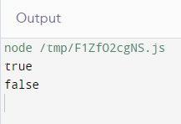

Рисунок 1 ‒ Результат выполнения общего задания

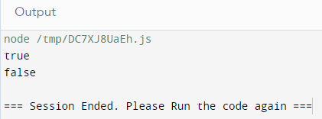

Рисунок 2 ‒ Результат выполнения задания варианта